Споры по договорам
аренды нежилых помещений.
28 апреля 2022 г.
14.00-15.30 (время московское)
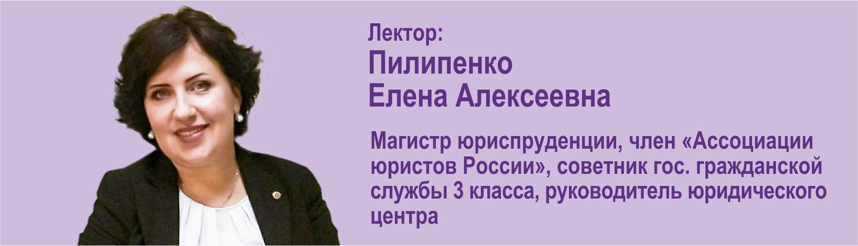

Вебинар поможет вам:

- узнать, как правильно заключить договор аренды нежилых помещений,
- узнать, как избежать основных ошибок при заключении договоров аренды нежилых помещений.

Программа вебинара:
1. Разбор судебной практики по аренде нежилых помещений.
2. Практические рекомендации юриста по теме.
3. Ответы на вопросы.

Стоимость участия в вебинаре – 2000 руб.
Для клиентов компании «КонсалтикаПлюс» – БЕСПЛАТНО!

